INFORMACJA O WYNIKU KONKURSU
Konkurs na stanowisko: adiunkta w grupie pracowników badawczo-dydaktycznych
Jednostka organizacyjna zatrudniająca: Katedra Biofizyki Ogólnej, UŁ
Data ogłoszenia: 27.10.2021r.
Termin składania ofert: 26.11.2021r. Termin rozstrzygnięcia: 06.12.2021r.
Liczba zgłoszeń: 2
W wyniku przeprowadzonego postępowania konkursowego na ww. stanowisko konkurs wygrała pani dr Monika Dąbrzalska.
Uzasadnienie sformułowane przez Komisję Konkursową
Do konkursu przystąpiły dwie osoby. Komisja jednogłośnie zarekomendowała panią dr Monikę Dąbrzalską do zatrudniania na stanowisku adiunkta w grupie pracowników badawczo-dydaktycznych.
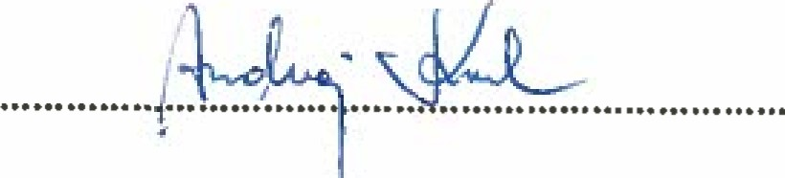
(Przewodniczący Komisji Konkursowej)

